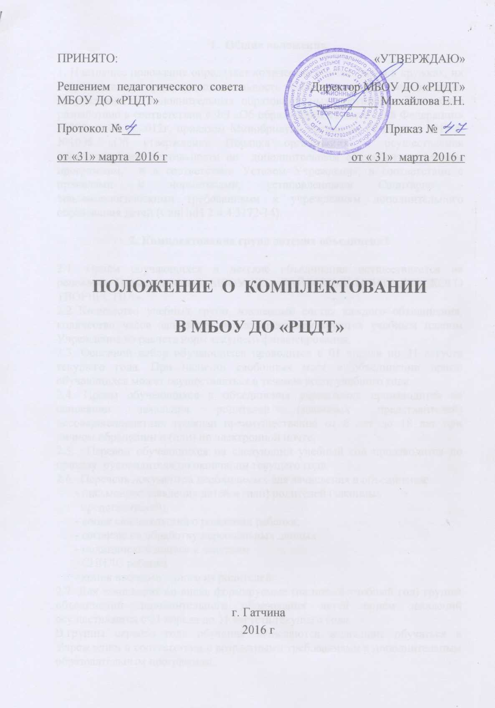

ПРИНЯТО:  Решением педагогического совета  МБОУ ДО «РЦДТ»  Протокол №___  от «31» марта 2016 г | «УТВЕРЖДАЮ»  Директор МБОУ ДО «РЦДТ»  __________ Михайлова Е.Н.  Приказ № ____  от « 31» марта 2016 г

ПОЛОЖЕНИЕ О КОМПЛЕКТОВАНИИ

В МБОУ ДО «РЦДТ»

г. Гатчина
2016 г

- Общие положения

1. Настоящее положение определяет количество обучающихся в кружках, их возрастные категории, продолжительность учебных занятий в зависимости от направленности дополнительных образовательных программ. Положение разработано в соответствии с ФЗ «Об образовании в Российской Федерации» №273 от 29.12.2012г, приказом Минобрнауки России от 29 августа 2013 г. №1008 «Об утверждении Порядка организации и осуществления образовательной деятельности по дополнительным общеобразовательным программам, и в соответствии Уставом Учреждения, в соответствии с правилами и нормативами, установленными Санитарно - эпидемиологическими требованиями к учреждениям дополнительного образования детей (СанПиН 2.4.4.3172-14).

2. Комплектование групп детских объединений

2.1. Приём обучающихся в детские объединения осуществляется на основании Правил приёма в МБОУ ДО « РАЙОННЫЙ ЦЕНТР ДЕТСКОГО ТВОРЧЕСТВА».
2.2 Количество учебных групп, численный состав каждого объединения, количество часов занятий в неделю регламентируются учебным планом Учреждения из расчета норм текущего финансирования.
2.3. Основной набор обучающихся проводится с 01 апреля по 31 августа текущего года. При наличии свободных мест в объединении прием обучающихся может осуществляться в течение всего учебного года.
2.4. Прием обучающихся в объединения учреждения производится на основании заявления родителей (законных представителей) несовершеннолетних граждан преимущественно от 5 лет до 18 лет при личном обращении и (или) по электронной почте.
2.5. Перевод обучающихся на следующий учебный год производится по приказу руководителя по окончании текущего года.
2.6. Перечень документов необходимых для зачисления в объединение:
- письменное заявления детей и (или) родителей (законных
представителей);
- копия свидетельства о рождении ребенка;
- согласие на обработку персональных данных.
- медицинский допуск к занятиям
- СНИЛС ребенка
- копия паспорта одного из родителей
2.7. Для зачисления во вновь формируемые (на новый учебный год) группы объединений дополнительного образования детей прием заявлений осуществляется с 01 апреля до 31 августа текущего года.
В группы первого года обучения зачисляются желающие обучаться в Учреждении в соответствии с возрастными требованиями к дополнительным образовательным программам.
2.8. Для зачисления в сформированные (действующие) группы объединений дополнительного образования детей на свободные места прием заявлений осуществляется в течение текущего учебного года.
2.9. Зачисление осуществляется приказом директора Центра.

3. Наполняемость групп

3.1. Объединение может состоять из нескольких учебных групп, сформированных в соответствии с характером деятельности, возрастом обучающихся, условиями работы, дополнительной общеобразовательной программой, психолого-педагогическими рекомендациями и требованиями СанПиН.
3.2. Количество учащихся в объединении, их возрастные категории, а также продолжительность учебных занятий в объединении зависят от направленности дополнительных общеразвивающих программ. 3.3.Объединения могут работать в течение учебного года (одного или нескольких лет) или в более короткие сроки (до 3-х, 6-ти месяцев).
3.4. Наполняемость учебных групп по художественной, социально-педагогической, технической и естественно-научной направленности должна соответствовать следующим нормам в зависимости от года обучения:
- первый год обучения – не менее 12 - 15 человек;
- второй год обучения - от 10 до 12 человек;
- третий и последующие года обучения – от 8 до 10 человек.
В группе одаренных детей не менее 3-х человек. В особых случаях, с целью реализации микрогрупповых программ по решению Педагогического совета, могут быть сформированы группы наполняемостью от 2 до 9 человек.
3.5. Учебными группами второго года обучения являются группы, в состав которых, входит не менее 80% учащихся первого года обучения. 3.6. Учебными группами третьего и последующих годов обучения являются группы, в состав которых, входит не менее 65% учащихся первого года обучения. В случае снижения фактической наполняемости в течение учебного года до 50 % и ниже от списочного состава, учебные группы могут быть объединены или расформированы. Высвобожденные при этом средства могут быть использованы на открытие новых детских объединений, при наличии в них потребности . 3.7. Занятия с учащимися художественной, социально-педагогической, технической и естественно-научной направленностей, ведущими учебно-исследовательскую, творческо-поисковую работу по индивидуальным программам и проектам, с одаренными и талантливыми детьми проводятся в установленном Уставом порядке индивидуально или в специализированных учебных группах малой наполняемости (5-7 человек), ежегодно утверждаемых педагогическим советом Учреждения по результатам работ предыдущего учебного года. В группу могут приниматься обучающиеся разных годов обучения. 3.8. Занятия с детьми с особенностями развития и инвалидностью (ДОРИ) проводятся индивидуально или в учебных группах малой наполняемости на базе Учреждения, а также по месту жительства. 3.9. Для широкого привлечения учащихся к дополнительному образованию педагог может создавать группы с переменным составом детей. Количественный состав таких групп должен соответствовать нормам, изложенным в п. 3.4. 3.10. Занятия в объединениях могут проводиться по группам, индивидуально или всем составом объединения. Соотношение часов, отведенных на коллективную, групповую и индивидуальную формы работы с обучающимися, определяется годовым учебным планом в зависимости от тематической направленности работы объединений (как правило, групповые занятия 8-15 человек, деление на подгруппы – 4-7 человек). 3.11. Каждый ребёнок имеет право заниматься в нескольких объединениях, менять их. Контингент детей в учреждении определяется дважды в год, на начало каждого учебного полугодия и утверждается приказом руководителя Учреждения. 3.12 .Занятия объединений длятся 30 - 45 минут; для детей дошкольного возраста - 30 - 35 минут. Рабочее время педагогических работников исчисляется в астрономических часах, занятия в объединениях – в академических. На каждую группу может быть определено 1-6 часов в неделю, а при проведении внеаудиторных занятий –до 10 часов в неделю.

4. Сроки и порядок комплектования объединений

4.1. Формирование объединений и комплектование групп (объединений) в Учреждении на новый учебный год производится с 15 августа по 15 сентября.
4.2. Начало работы объединений 1 года обучения – 15 сентября, 2 и 3 года обучения с 1 сентября.
4.3. Для наиболее полного удовлетворения прав детей и их образовательных потребностей разрешается в течение учебного года изменение персонального состава объединений при сохранении общего числа обучающихся к концу учебного года не менее 80%.

5. Срок действия Положения

5.1. Срок действия Положения неограничен.
5.2. При изменении нормативно-правовых документов, регламентирующих деятельность муниципальных бюджетных образовательных учреждений дополнительного образования детей, в документ вносятся изменения в соответствии с установленным порядком.

C Положением о комплектовании в МБОУ ДО «РЦДТ» ОЗНАКОМЛЕН:

№ | Ф.И.О. сотрудника | должность | дата ознакомления | личная подпись сотрудника
1
2
3
4
5
6
7
8
9
10
11
12
13
14
15
16
17
18
19
20
21
22
23
24
25
26
27
28
29
30
31
32
33
34
35
36
37
38
39
40
41
42
43
44

